**3. Fuzzy Mediation and Moderated-Mediation Analysis**

In this section, referring to the basic concepts in [1], we introduce the definition of fuzzy numbers by Zadeh [2], and simple fuzzy mediation models with mediators and fuzzy moderated-mediation model introduced by Yoon [3,4].

**3.1 Fuzzy number**

퍼지 숫자는 실수 R에서 정의되는 퍼지 집합으로서 정규화되고 볼록할 때를 의미한다. 퍼지집합은 Membership function이라고 불리는 함수에 의해 0과 1사이의 실수 값을 소속척도로 취하는 원소들로 구성된다. Membership function의 형태는 객관적이거나 주관적인 가능성을 고려하여 정의할 수 있어 일반적인 규칙이 존재하지 않는다. 따라서 특정한 경우로 LR-퍼지 숫자라고 하는 퍼지 숫자의 parametric class가 사용된다. 퍼지 숫자A가 다음과 같은 조건을 만족하면 LR 퍼지숫자라 한다.

where L and R are reference functions called left and right shape functions of X and have the following properties : L,R :R→[0,1] are left-continuous and decreasing function with R(0) = L(0) = 1, R(1) = L(1) = 0. And ‘m’ means the mode of the LR-fuzzy number A. ‘l’ and ‘r’ are greater than 0 and mean the width of the left and right sides. We abbreviate the LR-fuzzy number as . And LR-fuzzy number, one of the triangular numbers, has the following two operations.

= (,

.

**3.2 Simple Fuzzy Mediation Model**

Baron and Kenny의 Simple mediation model의 매개분석방법은 단순 회귀분석을 통해 인과관계를 단계별로 분석한다. 매개분석은 인과선행변수(X)가 결과변수(Y)에 어떻게 영향을 미치는지에 관한 가설을 검정하는 통계방법이다. Baron and Kenny의 회귀식은 3개가 도출되는데 독립변수와 종속변수 간의 regression, 독립변수와 mediator 사이의 regression 그리고 mediator과 종속변수 사이의 regression 이며 다음과 같이 제안된다[5].

이 모델에서 와 은 중요한 회귀상수이다. 여기서 은 X가 Y에 영향을 미치는 ‘직접효과’를 추정한 것이며, 은 X가 M을 경유하여 Y에 영향을 미치는 ‘간접효과’를 와 의 적항으로 수치화한 것이다. 또한 은 ‘총효과’이며 X의 직접효과와 간접효과의 합계인 와 같다. 다시 말해 직접효과(은 총효과(보다 작다는 사실을 보여준다.

‘많다’, ‘적다’, ‘행복하다’와 같이 수치화 하기 애매할 때, 이를 변수로 하는 경우 crisp 숫자보단 퍼지 숫자를 사용하여 표현하는 것이 더 합리적이다. Fuzzy Mediation Model은 다음과 같이 제안된다.

In the model as above, is the total effect, is the indirect effect, and is the direct effect. Note that it is easily checked that

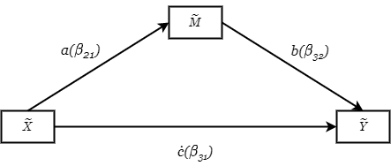

**3.3 Fuzzy Mediation Model for Multiple Mediators**

현실세계는 훨씬 더 복잡하고 다양한 원인에 의한 인과관계로 인해 종종 simple fuzzy mediation model 대신 매개변수가 여러 개인 simple fuzzy mediation for multiple mediators를 이용하는게 현명할 때가 있다.

매개변수가 k(k>1)인 simple fuzzy mediation model은 다음과 같이 제안된다.

where

In the model as above, is the total effect, is the indirect effect through and on , and is the direct effect. In other words, there are k indirect effects.

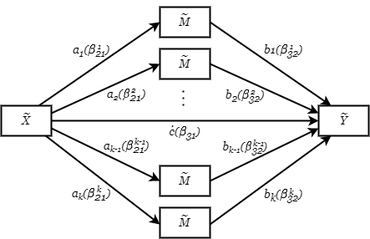

**3.4 Fuzzy Mediated-Moderation Model**

**3.4.1 Mediatied-Moderation Model**

인과관계에서 네 번째 변수인 조절변수(W)로 인해 독립변수(X)가 매개변수(M)을 통해 종속변수(Y)로 가는 간접효의 영향력이 조절될 수 있는 메커니즘을 moderated-mediation이라 한다. 조절된 매개효과는 통계적으로 조건부 간접효과(conditional indirect effect)를 의미하고 현재는 동일한 의미로 혼용하여 사용한다(Preacher, Rucker & Hayes, 2007)

조절분석과 매개분석을 통합한 조건부과정분석은 한 변수가 다른 변수에게 영향을 전달하는 메커니즘의 조건부 성격과 이런 조건부효과에 관한 가설검정을 이해하는 것을 목적으로 한다. 따라서 매개분석의 관심사인 독립변수(X)의 직접효과와 간접효과를 추정하고 조절분석에서 독립변수(X)가 매개변수(M)에 미치는 효과가 조절변수(W)에 의해 조절되는 경우 X가 M에 미치는 영향은 단일 수치가 아닌 W의 함수로 나타난다.

**3.4.2 Fuzzy Mediated-Moderation Model**

모호한 변수를 사용한 인과관계에서 를 퍼지 예측변수라하고 를 퍼지 반응변수 과 을 각각 fuzzy mediator, fuzzy moderator이라 하자. 아래 모형 in the Fig은 에서 의 경로가 에 의해 조절되고 다른 경로는 조절되지 않는 조절된 매개모형이다.

의 간접효과는 에 의해 조절되기 때문에 에 조건적이다. 다음 모델 in Fig을 표현하면:

여기서 은 에서 의 ‘퍼지 조건부 효과’이며, = 의 함수로 정의된다. 따라서 을 통해에서 로 가는 ‘퍼지 조건부 간접효과’는 에서 로 가는 경로의 영향인 b와 의 적항인 로 추정할 수 있다.

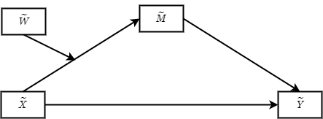

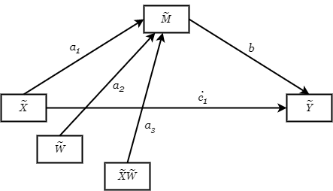

지금까지 Yoon[3,4]에 의해 다양한 퍼지 매개 모델들이 제안되었다. 그러나 아직까지 이런 퍼지모델을 부트스트래핑을 이용하여 검정한 논문은 존재하지 않는다. 다음 4장에서는 부트스트래핑을 통한 단순 퍼지 매개 분석 및 조절된 매개 분석을 먼저 제안하고, 5장에선 기후 데이터 및 다양한 데이터를 부트스트래핑을 이용하여 분석한 것을 제안한다.

**4. Bootstrapping for Fuzzy Mediation and Moderated-Mediation Analysis**

**4.1 Estimation for Fuzzy Mediation Analysis**

For the least squares estimation with fuzzy data, a suitable metric is required on the spaces of fuzzy sets. Here, a useful type of metric can be defined via support functions. The support function of any compact convex set is defined as a function  given by for all

where is the (d-1)-dimensional unit sphere in and denotes the scalar product on . Note that for convex and compact the support function is uniquely determined. A metric on a fuzzy number set is defined by the *-*metric on the space of Lebesgue integrable

Based on this, an *-* metric for fuzzy numbers can be defined by

A fuzzy regression model which was introduced in author’s previous studies [24,25] that is proposed as follows:

.

The variables are represented by and for It is assumed that are the fuzzy random errors for expressing fuzziness. Note that we can encompass all cases by

where are the left and right spreads of respectively. Now the estimators is obtained if we minimize following objective function:

for *k=1,2,…,q*, where *q* is the number of the regression model in this fuzzy mediation analysis. And the objective function can be obtained based on the *-*metric, and here the *-* distance can be expressed as follows:

To minimize above equation, we obtain the normal equation applying

And, for each the normal equation, which has as solutions, can be obtained as follows:

To find the solution vector, we define a *triangular fuzzy matrix* *(t.f.m.)* which is expressed by

,

and denoted by in short, where is a triangular fuzzy number for And we define a triangular fuzzy vector

.

To minimize the above objective function, fuzzy operations fuzzy numbers and estimators which were defined in our previous studies [26-29] have been applied.

*.*

For given two *t.f.m*'s, , , and a crisp matrix the operations are defined as follows:

,

*,*

*,* .

.

Using the above operations and algebraic properties, the solutions of normal equation fuzzy estimators are derived for each by

where

and , for Note that (16) exists if .

**4.2 Statistical inferences of Fuzzy Mediation Model**

**4.2.1 Inferences on the total and direct Effect**

**4.3 Test statistics for fuzzy model**

**4.3.1 Sobel test**

**4.3.2 Bootstrapping**

1. Hayes, A.F. ‘‘Introduction to mediation, moderation, and conditional process analysis’’, Guilford (1e, 2013/2e, 2018)

2. Zadeh, L.A.: Fuzzy sets. Information and control. 8, 338-353 (1965)

3. Yoon, J.-H.: Fuzzy mediation analysis. Int. J. Fuzzy Syst.22(1), 338-349 (2020)

5. Baron R.M., Kenny D.A.: The moderator-mediator variable distinction in social psychological research: conceptual, strategic, and statistical considerations. J Pers Soc Psychol. 51(6), 1173-82 (1986)